# Oefeningen – Strings en Math

## Oefening 1

Laat *C:\Users\Field\Documents\Oefening* zien.

## Oefening 2

Laat *Ken zei: “Dit is een toffe les!”* zien.

## Oefening 3

Draai 2 getallen in het geheugen om.

## Oefening 4

Vul een string in. Laat daarvan de lengte zien.

## Oefening 5

Vul een string in. Verander deze naar allemaal hoofdletters. Laat hem daarna zien in allemaal kleine letters.

## Oefening 6

Vul een string in. Zorg er voor dat de eerste letter een hoofdletter is, en al de rest kleine letters.

## Oefening 7

Vul een string in. Zorg er voor dat elke spatie veranderd in een underscore (_).

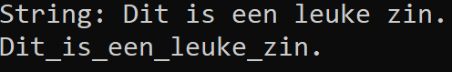

## Oefening 8

Vul een string in. Laat het teken zien dat op de vijfde plek staat.

## Oefening 9

Vul een string in. Laat zien op welke index de letter “e” staat.

## Oefening 10

Vul een letter in (niet Z). Laat de volgende letter van het alfabet zien.

## Oefening 11

Laat je machinenaam zien.

## Oefening 12

Neem de vierkantswortel van een getal tot de derde macht.

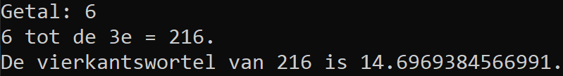

## Oefening 13

Vul 3 getallen in. Laat daarvan het middelste getal zien (niet het grootste, niet het kleinste).

## Oefening 14

Vul een getal in en draai het teken om (-9 wordt 9, 7 wordt -7)

## Oefening 15

Zorg er voor dat als je een getal ingeeft, dat deze positief (+) wordt afgebeeld.